Le Val-des-Choux
Plan reconstitué par Michard - 1864

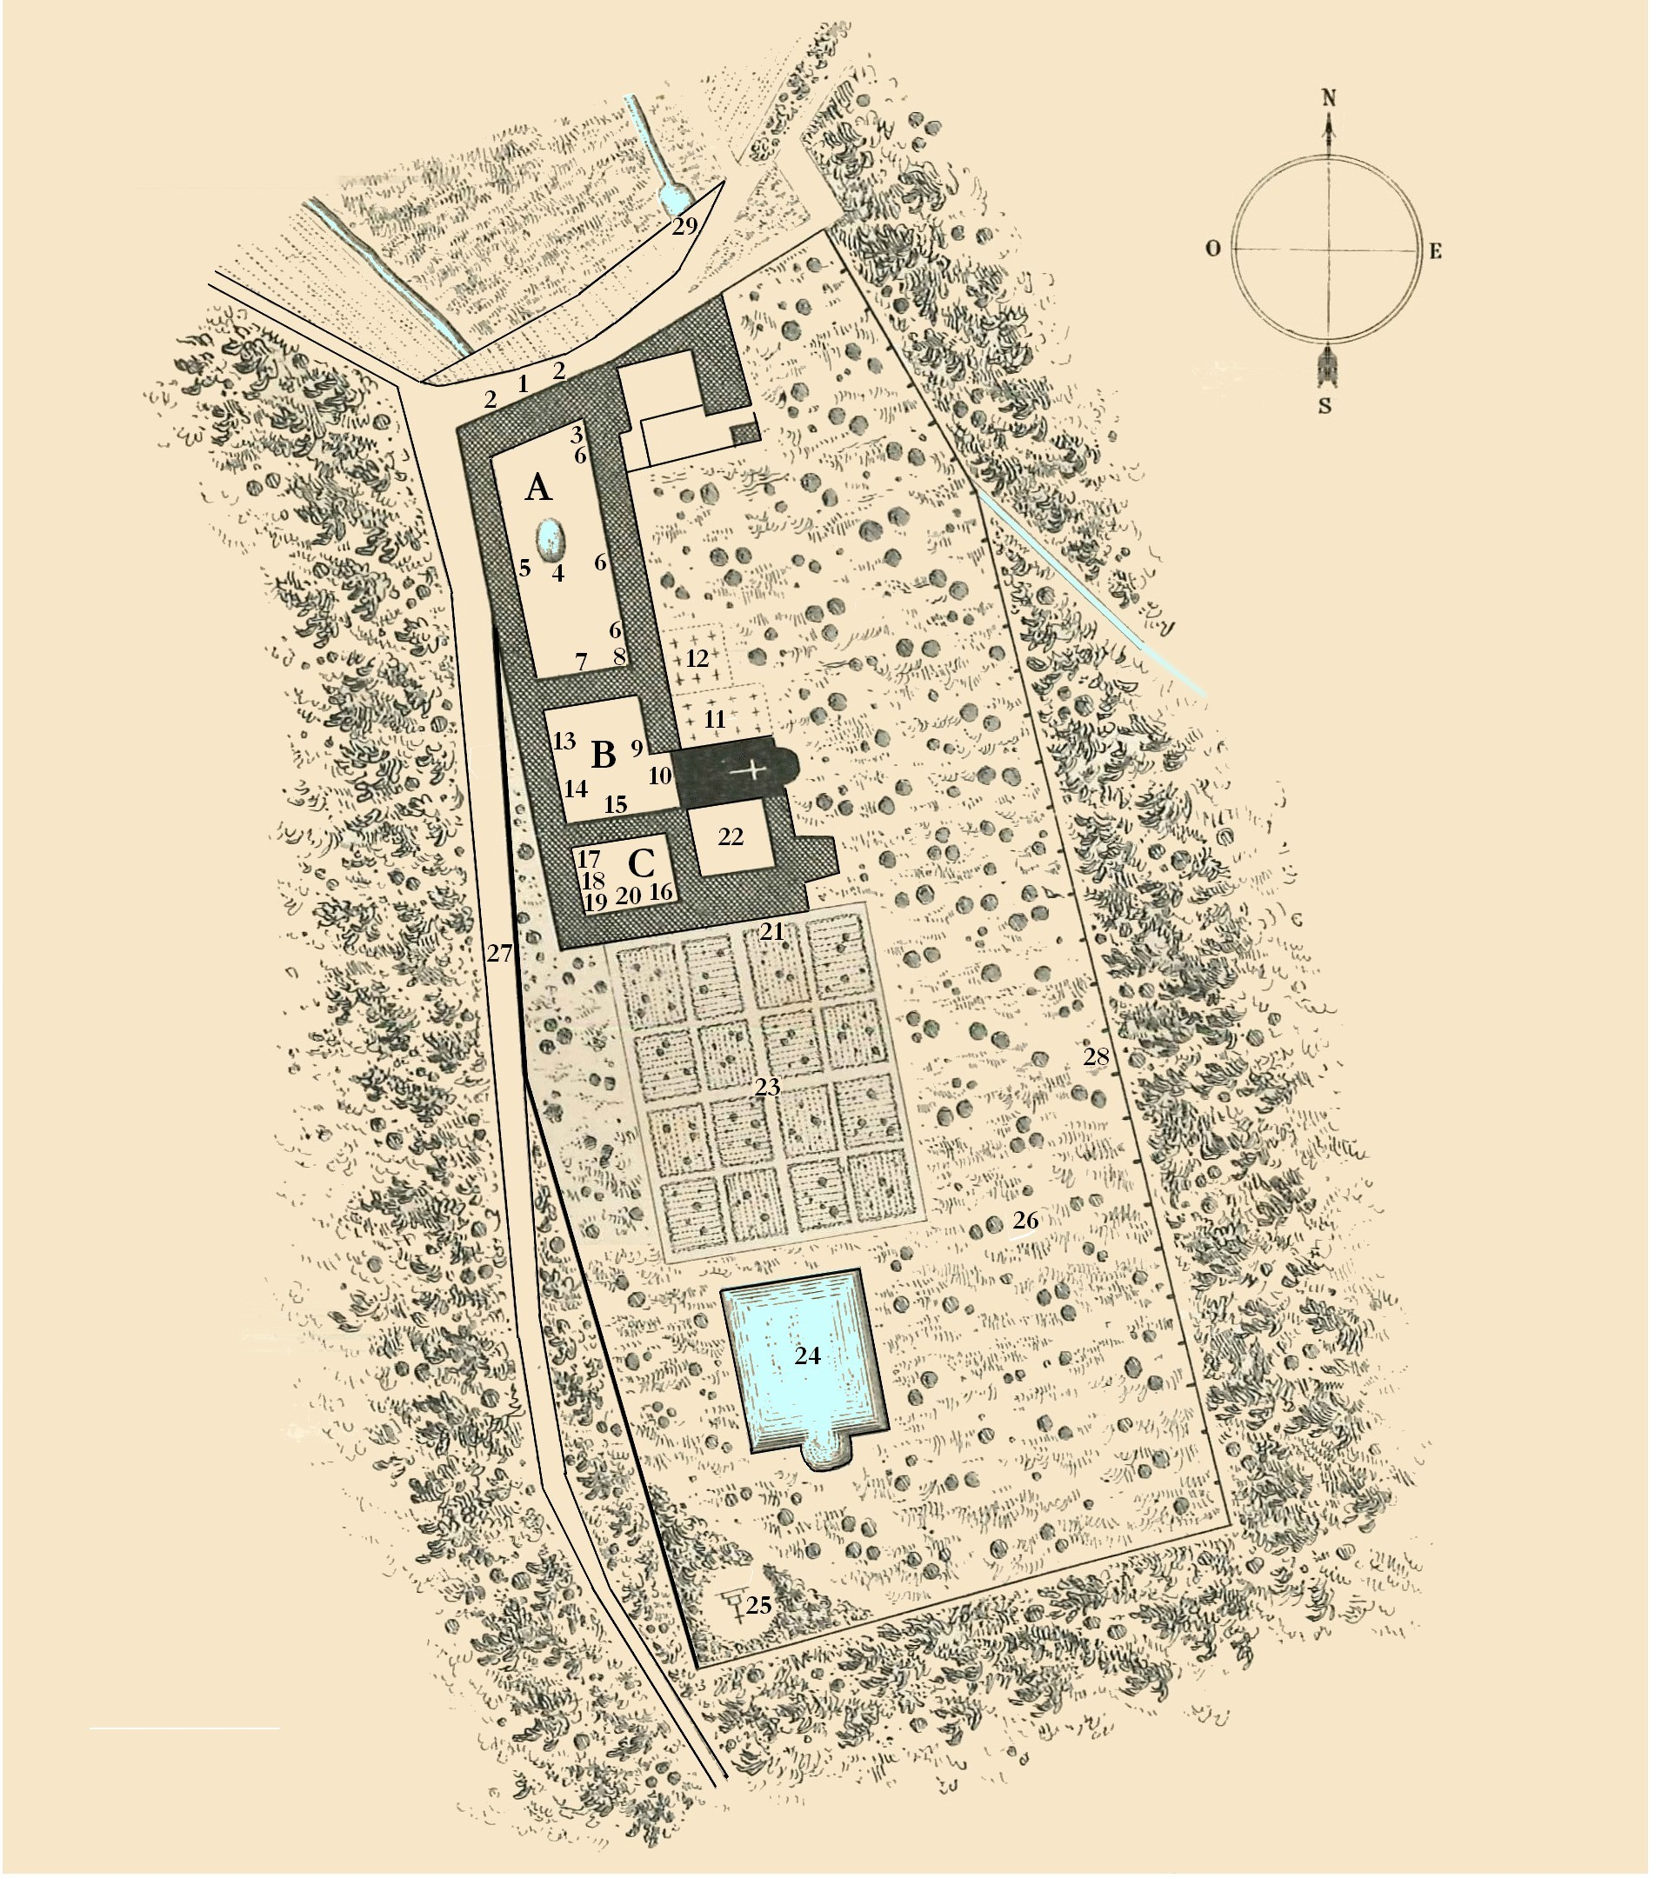

1- Porte d’entrée  2- Fontaine  A- Cour de la Famille  3- Logis des hôtes  4- Abreuvoir  5- Ateliers  6- Granges, remises, écuries...  7- Entrée de la 2de cour  8- Procure  B- Cour de l’église  9- Logis des hôtes | 10- Église  11- Cimetière des religieux  12- Cimetière de la Famille  13- Logis des ouvriers  14- Ancien logis des hôtes ?  15- Entrée de la 3ème cour  C- Cour des offices  16- Cuisine et ancien réfectoire  17- Boulangerie-Laiterie-Fruitier  18- Buanderie  19- Moulins à blé, à huile | 20- Passage  21- Réfectoire neuf  22- Cloître-Dortoir-Chapitre  23- Potager  24- Vivier  25- Charmille pour la conférence  26- Verger  27- Mur de clôture, 12 pieds de haut  28- Mur avec contreforts  29- Mare

